3.1.2. Máquinas de Soporte Vectorial (SVM)

3.1.2. Preprocesamiento y Análisis Descriptivo

Previo a la fase de modelado, se llevó a cabo un procesamiento para estructurar el conjunto de datos y aislar la señal subyacente del ruido. El enfoque principal consistió en aprovechar la dimensión temporal de las mediciones, transformando el índice de tiempo en variables predictoras granulares: hora del día, día, mes, año y el día numérico de la semana. Adicionalmente, se incorporó el consumo global ("Total") como variable exógena para ayudar al modelo a contextualizar la proporción de carga de cada subcategoría. Dado que el registro de sensores de consumo eléctrico suele presentar fluctuaciones severas, se implementó un proceso riguroso de limpieza de datos. Se utilizó el método del Rango Intercuartílico (IQR) para identificar y aislar valores atípicos (outliers) en las cargas principales. Los datos anómalos fueron removidos y posteriormente imputados mediante interpolación temporal lineal, asegurando la continuidad de la serie. Finalmente, debido a la alta sensibilidad geométrica de las Máquinas de Soporte Vectorial (SVM), tanto la matriz de características (X) como los vectores objetivo (y) fueron escalados utilizando una estandarización de media cero y varianza unitaria.

3.1.3. Implementación y Optimización de la Máquina de Soporte Vectorial (SVR)

La implementación del sistema de desagregación mediante Regresión de Vectores de Soporte (SVR) se configuró utilizando un kernel de Base Radial (RBF), el cual es idóneo para capturar relaciones no lineales complejas en series temporales de energía.

Para maximizar la capacidad de generalización del modelo, se definió una estrategia de calibración de hiperparámetros Grid Search mediante Búsqueda en Cuadrícula, evaluando diferentes combinaciones del parámetro de regularización (C), el coeficiente del kernel (Y) y el margen de tolerancia ( €). La configuración final se estandarizó para todas las cargas con los siguientes valores óptimos: C=100, Y, y Y =0.1. € Esta configuración permitió mantener un equilibrio entre el sesgo y la varianza, adaptándose a las curvas de carga diarias.

La implementación del sistema de desagregación mediante Máquinas de Soporte Vectorial (SVR) se configuró utilizando un kernel de Base Radial (RBF), el cual es idóneo para capturar relaciones no lineales en los datos. La configuración de los hiperparámetros se estandarizó para todas las cargas con un parámetro de regularización C=100, un coeficiente de kernel Y=0.1 y un margen de error epsilon=0.1. A diferencia del enfoque con redes neuronales, esta metodología incluyó una etapa previa rigurosa de limpieza de datos, donde se eliminaron valores atípicos (outliers) mediante el rango intercuartílico (IQR) y se aplicó interpolación temporal, además de un escalado estandarizado (StandardScaler) tanto para las variables predictoras (tiempo y consumo total) como para las variables objetivo.
Los resultados obtenidos evidencian una capacidad predictiva notablemente superior y más estable en comparación con modelos previos. La carga de Calefacción (Heating) presentó el mejor desempeño del conjunto, con un coeficiente de determinación R2=0.891 y un Error Cuadrático Medio (RMSE) de 21.689 W, Este valor indica que el modelo logra explicar el 89% de la variabilidad del consumo de calefacción, lo cual sugiere que, tras la limpieza de datos, el SVR logró capturar eficazmente la estacionalidad y la dependencia horaria de esta carga. De manera similar, la Iluminación (Lighting) mostró una robustez alta con un R2=0.872 y un error reducido de 5.123 W, confirmando que los patrones de luz son altamente predecibles mediante variables temporales.
En un nivel de rendimiento intermedio-alto se encuentran las cargas de Refrigeración (Cooling) y Enchufes (Sokets plug). Para el caso de la refrigeración, se obtuvo un R2=0.764 y un RMSE de 13.557 W, mientras que los enchufes alcanzaron un R2=0.757 con un error de 3.427. Es particularmente destacable el rendimiento en la categoría de enchufes, la cual suele ser estocástica; el éxito aquí puede atribuirse a que la eliminación de picos atípicos suavizó la señal, permitiendo al SVR modelar la tendencia base del comportamiento del usuario.
Finalmente, las cargas con mayor dificultad de predicción fueron Otros aparatos (Other electricity) y Ventilación, con coeficientes R2 de 0.611 y 0.558 respectivamente.
Aunque estos valores son los más bajos del experimento actual, representan una mejora sustancial frente a modelos lineales simples o redes sin pre-procesamiento avanzado, indicando que el modelo explica más de la mitad de la variabilidad de estos consumos erráticos. En conclusión, el modelo SVR, potenciado por una limpieza de datos efectiva, demuestra ser una herramienta altamente competente para este problema, aunque se reitera la recomendación de integrar variables meteorológicas exógenas (temperatura exterior) para refinar aún más la precisión en las cargas de climatización (Heating y Cooling), las cuales mostraron una alta sensibilidad a las condiciones ambientales no incluidas explícitamente en el dataset.
El modelo SVR explica casi el 76% de la variabilidad en el consumo de refrigeración. Esto indica que el SVR puede hacer predicciones confiables para esta categoría.

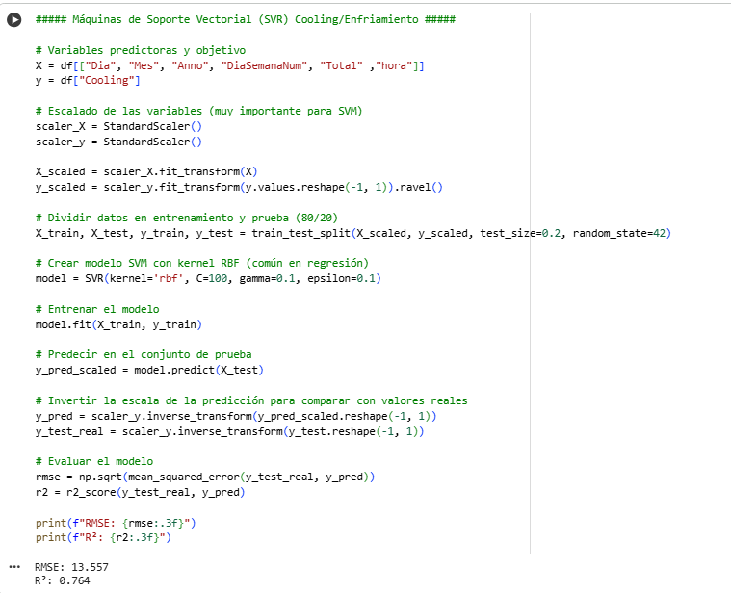
Imagen 6. Extracto código Maquinas de soporte vectorial variable Cooling

Tabla 2 Resultados modelo Bosques Máquinas de Soporte Vectorial

